Московский государственный технический университет им. Н.Э. Баумана

Факультет «Специальное машиностроение»

Кафедра «Автономные информационные и управляющие системы»

Лабораторная работа №8

по дисциплине

«ОСНОВЫ ТЕОРИИ ЦЕПЕЙ»

**Согласованные режимы работы**

**четырехполюсников**

Вариант № __

Выполнил ст. группы ______

________________

Фамилия И.О.

Проверила проф. Сидоркина Ю.А.

Оценка в баллах_________

Москва, 2021

**Цель работы:** изучить режим работы четырехполюсника при согласованной нагрузке, научиться путем эксперимента подтверждать полученные результаты расчетов характеристических сопротивлений.

**Задание:**

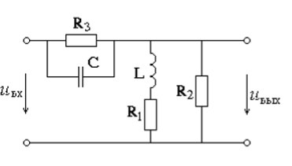

Рис. 8.1. Электрическая схема пассивного четырехполюсника

Параметры цепи:

|  |  |  |  |  |  |  |
| --- | --- | --- | --- | --- | --- | --- |
| L, мГн | C, мкФ | R1, Ом | R2, Ом | R3, Ом | Um, В | f, Гц |
| 2 | 8 | 6 | 200 | 2 | 115 | 1000 |

1. Рассчитать характеристические сопротивления четырехполюсника (для расчета использовать значения входных сопротивлений в режимах холостого хода и короткого замыкания). Результаты занести в табл. 4, в столбец Расчет.
2. В программе MicroCap собрать исследуемую схему, согласно своему варианту. Осуществить согласованные режимы работы четырёхполюсника.
3. Измерить характеристические сопротивления четырехполюсников, воспользовавшись функцией частотного анализа (AC) и занести их в таблицу 4, в столбец Измерено.
4. Сопоставить вычисленные и измеренные характеристические параметры четырехполюсников. Вычислить среднее значение погрешности измерений. Сделать выводы.

**Расчёт согласованных сопротивлений**

Обозначим на схеме токи, напряжения, узлы, первичные (входные) и вторичные (выходные) зажимы (Рис. 8.2).

Рис.8.2. Схема пассивного четырехполюсника

Рассчитаем реактивные сопротивления схемы:

$X_{L}=ωL=2πfL=2×3.14×1000×2×{10}^{-3}=12.560 Ом$**;**

$X_{C}=\frac{1}{ωC}=\frac{1}{2πfC}=\frac{1}{2×3.14×1000×8×{10}^{-6}}=19.90 Ом$**.**

Рассчитаем комплексные реактивные сопротивления относительно узлов схемы:

$${\underline{Z}}_{cd}=\frac{R∙\left(-jX_{C}\right)}{R-jX_{C}}=$$

$${\underline{Z}}_{ab}=\frac{R_{2}∙\left(R_{1}+jX_{L}\right)}{R_{2}+R_{1}+jX_{L}}=$$

Нарисуем эквивалентную схему

Рис. 8.3. Эквивалентная схема пассивного четырехполюсника

**Рассчитаем согласованные сопротивления** через сопротивления холостого хода и короткого замыкания холостого хода и короткого замыкания.

…

Пересчитаем числа в показательной форме и занесем результаты расчетов в табл. 4 методических указаний в столбцы Расчет

**Экспериментальное определение характеристических сопротивлений**

1. Соберем схему четырехполюсника в среде Microcap.

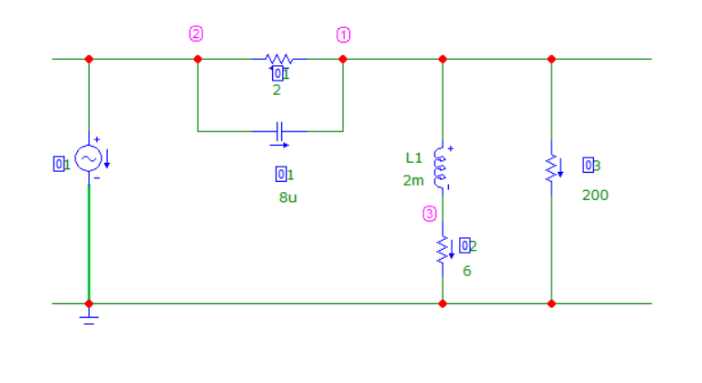

Рис. 8.5. Модель электрической схемы в среде Microcap

На вход будем подавать синусоидальное напряжение с амплитудой 115 В и частотой 1 кГц, согласно варианту.

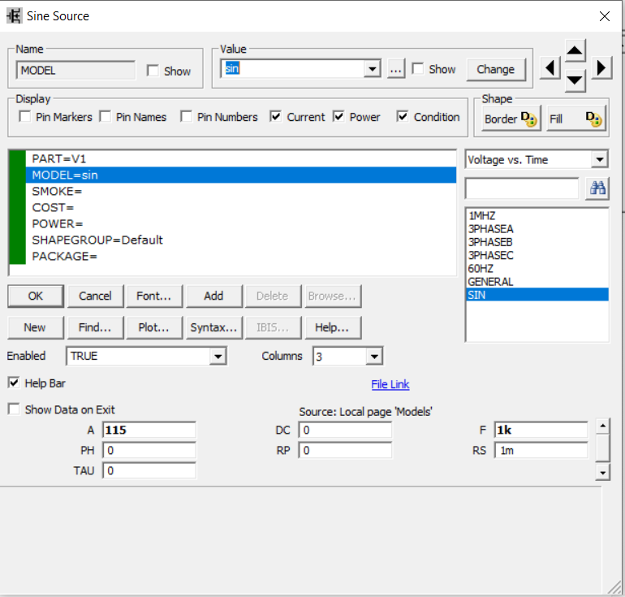

Рис. 8.5. Параметры настройки источника синусоидального напряжения

Для измерения первичных параметров воспользуемся возможностями частотного анализа (AC), в окне установок зададим диапазон частот, количество точек (Рис. 8.6)

*Обратите внимание на Рис. 8.5 в модели отображены направления токов в ветвях – это возможно сделать в схеме путем нажатия кнопки Currents на панели задач или в меню после включения частотного анализа (AC). Направления токов в схеме следует учитывать при определении соответствующих отношений.*

Определение нужного отношения:

$$Z_{1C}={\left(\frac{{\dot{U}}_{1}}{{\dot{I}}_{1}}\right)}_{Z2=Zн}= \frac{v(V1)}{-i(V1)}$$

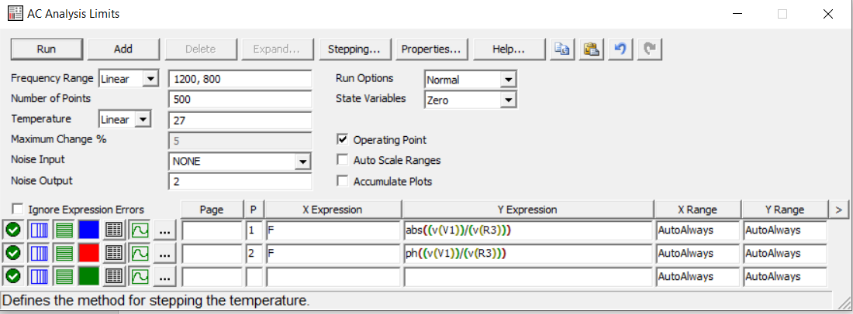

Рис. 8.6. Окно установок частотного анализа.

Запустим анализ. Получим следующие характеристики

**АЧХ:**

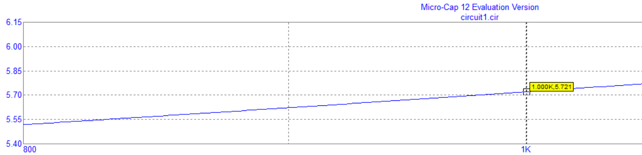

**ФЧХ:**

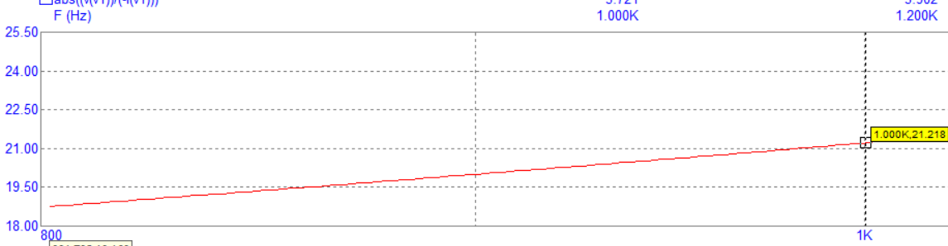

Измерим на частоте 1000 Гц значение амплитуды и фазы комплексного числа. Результаты занесем в таблицу 4.

и т.д. …

Занесем результаты измерений в табл. 4 в столбцы **Измерено**

Таблица 4. Результаты расчетов и измерений первичных параметров

|  |  |  |  |  |
| --- | --- | --- | --- | --- |
| Характеристические сопротивления четырехполюсника | Расчет | | Измерено | |
| Модуль | Аргумент  (в град) | АЧХ | ФЧХ |
| Z1C |  |  |  |  |
| Z2C |  |  |  |  |

**Вычисление среднего значения погрешности по модулю и по фазе**:

$$∆x1=\frac{1}{N}\sum_{i}^{N}{∆x_{i}}$$

**Выводы**: ………..

**Ответы на контрольные вопросы: …**